**МИНИСТЕРСТВО ОБРАЗОВАНИЯ РЕСПУБЛИКИ БЕЛАРУСЬ**

**УЧРЕЖДЕНИЕ ОБРАЗОВАНИЯ**

**ГОМЕЛЬСКИЙ ГОСУДАРСТВЕННЫЙ ТЕХНИЧЕСКИЙ УНИВЕРСИТЕТ ИМЕНИ П. О. СУХОГО**

Факультет автоматизированных и информационных систем

Кафедра «Информационные технологии»

ОТЧЕТ

ПО ЛАБОРАТОРНОЙ РАБОТЕ № 4

# по дисциплине « Разработка приложений баз данных для информационных систем»

на тему: «Разработка моделей и контроллеров ASP.NET MVC приложения баз данных»

Выполнила: студентка

группы ИТП-31

Рожина А.К.

Проверил: доцент

Асенчик О. Д.

Гомель 2023

**Лабораторная работа № 4**

**Цель работы:** ознакомиться с возможностями ASP.NET Core MVC и Entity Framework Core для разработки слоя доступа к данным, хранящимся в базе данных, и обработки запросов пользователя посредством контроллеров.

**ЗАДАНИЕ**

Создать с использованием ASP.NET Core MVC Web-приложение, содержащее набор классов, моделирующих предметную область, и осуществляющих генерацию и заполнение тестовыми наборами записей базу данных. Разработать один компонент middleware, контроллеры и представления для выборки и отображения информации из не менее чем 3- таблиц базы данных с использованием механизма внедрение зависимостей.

Для выполнения задания необходимо создать:

• Классы, моделирующие не менее чем три таблицы базы данных согласно вашему варианту. Перечень таблиц предварительно согласовывается с преподавателем. Одна из таблиц обязательно должна находиться на стороне отношения «многие» связи с другой таблицей в схеме базы данных.

• Класс контекста данных.

• Другие классы, например, классы View Model и т.п. (при необходимости).

• Компонент middleware, вызываемый в классе Startup, для инициализации базы данных путем заполнения ее таблиц тестовым набором записей.

• Классы контроллеров (по одному на каждую таблицу базы данных) для обработки обращений пользователя, выборки данных из таблиц и вызова соответствующих представлений для отображения выбранных данных.

• Разработать представления для отображения данных из таблиц, выбранных контроллерами. Представления, работающими с таблицами, стоящими на стороне отношения «многие» в схеме базы данных, должны выводить вместо кодов внешних ключей смысловые значения из связанных таблиц, стоящих на стороне отношения «один».

• Используя предварительно созданный и сконфигурированный в классе Startup профиль кэширования, подключить кэширование вывода для страниц с использованием атрибута ResponseCache для соответствующих методов контроллера. Данные в кэше хранить неизменными в течение 2*N+240 секунд, где N- номер вашего варианта.

• С использованием средств разработчика браузера (Chrome, Firefox) продемонстрировать ускорение обработки запроса при наличии кэширования с использованием атрибута ResponseCache.

**Ход работы**

1. Результат заполнения базы данных тестовым набором данных с помощью класса *Initializer* представлен на рисунке 1.

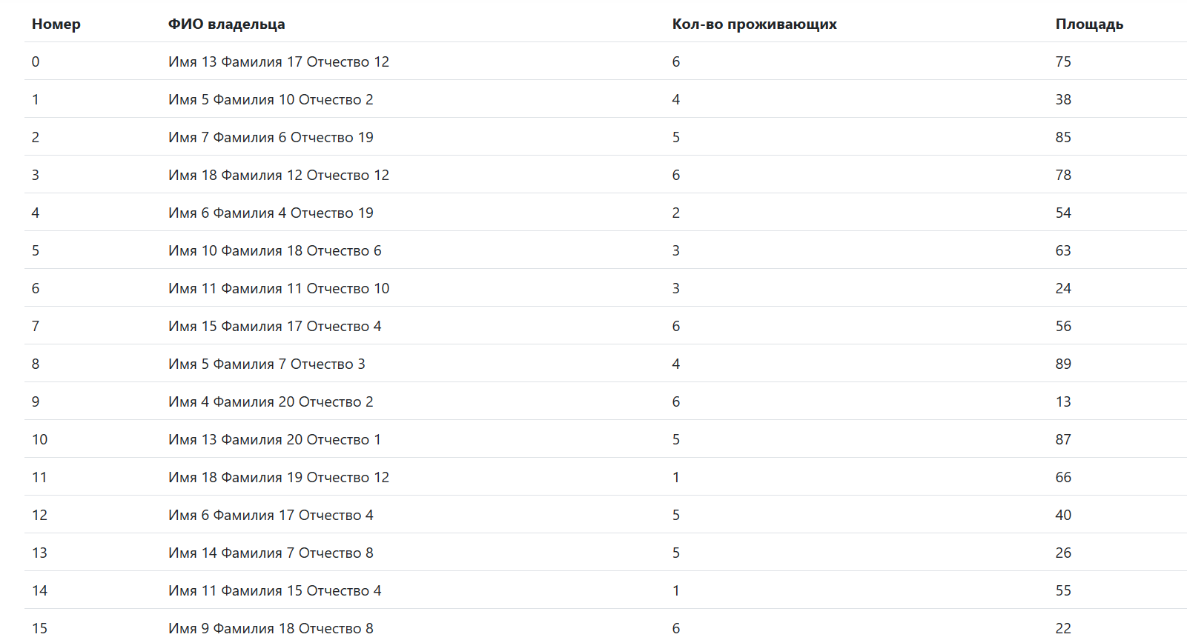

Рисунок 1 – Таблица *Apartments* заполненная тестовым набором данных

1. Результат представления для отображения данных из таблицы на стороне отношения «один» представлен на рисунке 2.

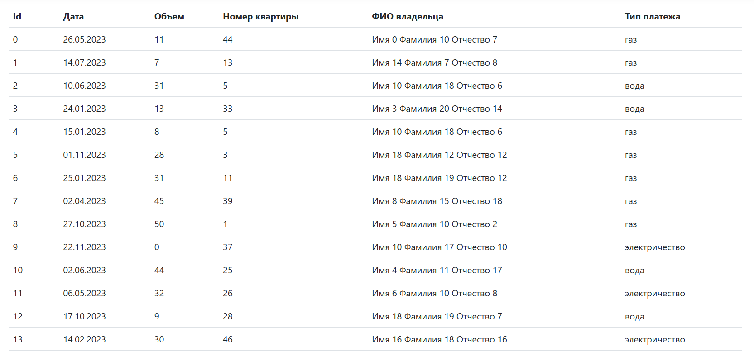

Рисунок 2 – Таблица, стоящая на стороне отношения «один»

1. Результат представления для отображения данных из таблицы PaymentTypes представлен на рисунке 3.

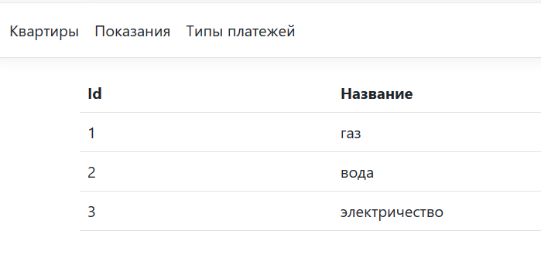

Рисунок 3 – Данные таблицы PaymentTypes

1. Результат загрузки таблицы Indications без кеширования представлен на рисунке 4.

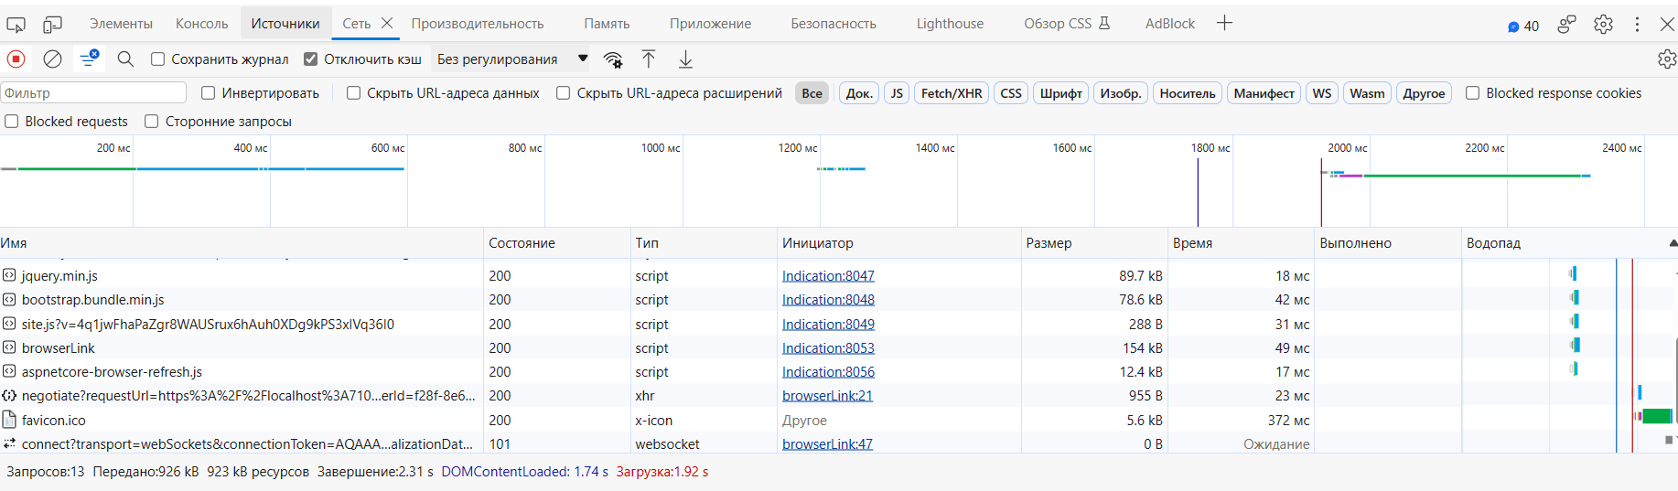

Рисунок 4 – Результат загрузки таблицы Indications без кеширования

1. Результат загрузки таблицы Indicaitons с использованием кеширования кеширования представлен на рисунке 5.

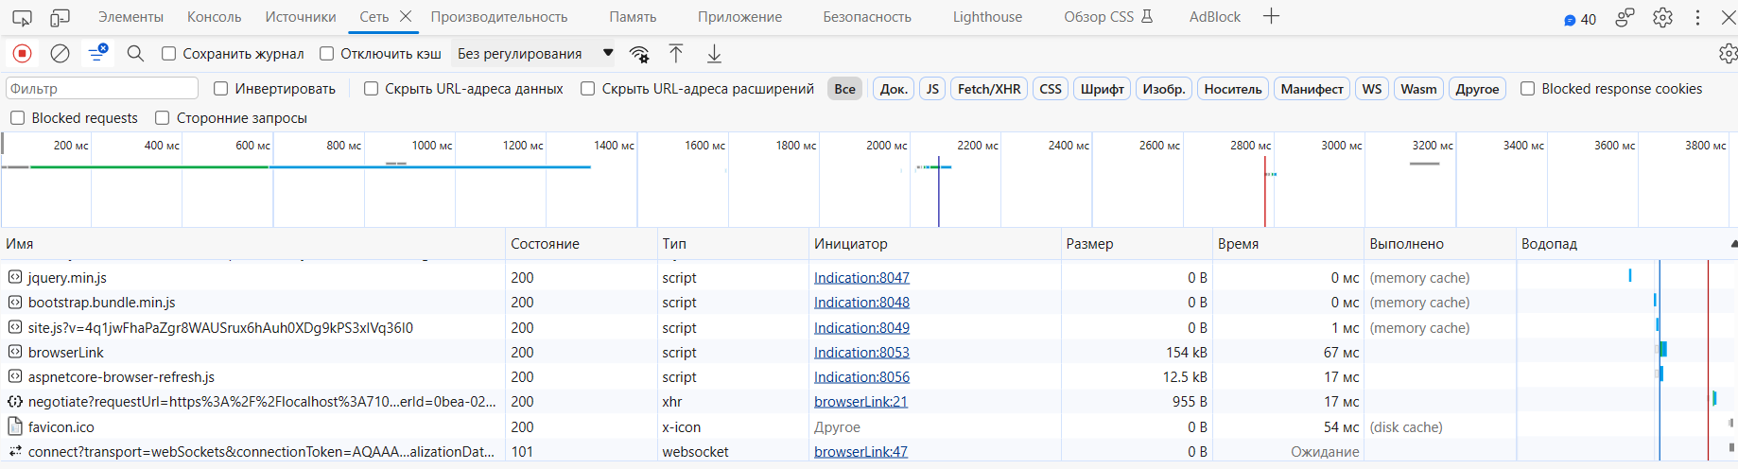

Рисунок 5 – Результат загрузки таблицы Indications с использованием кеширования

Ссылка на репозиторий *GitHub*:

**Вывод**: были ознакомлены с возможностями ASP.NET Core MVC и Entity Framework Core для разработки слоя доступа к данным, хранящимся в базе данных, и обработки запросов пользователя посредством контроллеров.